**Тема: Общие принципы реконструкции застройки**

Поквартальная комплексная реконструкция жилого фонда городов является наиболее рациональной формой восстановления, обновления и продления жизненного цикла зданий, более рационального использования наземной территории, подземного пространства и инженерных сетей.

Реализация проекта реконструкции представляет собой достаточно сложную многофакторную задачу, решение которой зависит от положения квартала в городской застройке; уровня реконструктивных работ, полноты информационного обеспечения, глубины маркетинговых исследований при формировании строительных программ, обладающих высокой экономической надежностью. Немаловажная роль при разработке проектов отводится фактору риска, основанному на финансовом прогнозировании инвестиций. Положительный результат маркетинговых исследований по инвестиционному строительству проекта реконструкции в условиях конкуренции и инфляции может быть получен при надежном финансовом прогнозировании, учитывающем ретроспективные данные оценки инфляционных процессов и ценовой ситуации в строительстве.

Особое место в проектах комплексной реконструкции квартала застройки отводится приоритетным областям строительной деятельности, готовая продукция которых обладает повышенным спросом. К ним следует отнести кроме увеличения жилищного фонда объекты инфраструктуры: коммерческого и торгового назначения, офисы, гостиницы и др. Лавинообразное увеличение личного автотранспорта ставит задачу рационального использования территорий и подземного пространства для возведения стоянок и гаражей. Их внутриквартальное расположение в непосредственной близости к местам проживания обеспечивает повышенный спрос и доходность инвестирования таких объектов.

Реконструкция объектов жилого фонда с внутри квартальным расположением позволяет получить жилье с повышенным уровнем комфортности. Это обстоятельство обеспечивает его коммерческую значимость и ликвидность. Уплотнение застройки позволяет получать новое жилье с более высокими эксплуатационными характеристиками.

Реконструкция квартальной застройки зависит от многих градостроительных факторов и в первую очередь от их архитектурной ценности, этажности, плотности размещения и роли района в развитии города.

При оценке проекта реконструкции кварталов особое внимание следует уделять аэродинамике застройки, когда наличие сквозных пространств создает условия многократного увеличения скоростей воздушных потоков, возникновения различного рода турбулентных явлений, способствующих не только повышению теплосъема с поверхности зданий, но и дискомфортному состоянию жильцов. Не менее важным вопросом является принятие решений по снижению параметров шума от автотранспорта и других средств передвижения.

Новое архитектурно-планировочное решение застройки должно быть оптимизировано на предмет размещения внутриквартальных дорог, зон отдыха, объектов бытового обслуживания в «шаговой» доступности, учета рельефа местности, использования экологически чистых материалов, например покрытий из тротуарной плитки вместо асфальтобетона и др.

Увеличение плотности застройки требует значительных затрат по замене сетей коммуникации: канализационных, водоснабжения, энергосистем и др., которые, как правило, имеют предельный физический износ или не обеспечивают возросшие нагрузки.

Отечественный и зарубежный опыт реконструкции в крупных городах свидетельствует о многообразии технических решений по обновлению застройки. Можно выделить несколько технических подходов в решении данной проблемы:

I - полный снос ветхих, морально и физически устаревших жилых домов и волновое переселение жильцов во вновь построенные;

II - передвижка зданий, имеющих архитектурно-историческую ценность, с последующей реставрацией;

III - сохранение зданий с надстройкой 2-4 этажами и частичным сносом отдельных строений, строительством точечных многоэтажных домов и освоением подземного пространства путем возведения заглубленных строений;

IV - сохранение жилого фонда с устройством многоэтажных вставок в сочетании с надстройкой и обстройкой жилых домов;

V - надстройка одно- и двухуровневыми мансардными этажами с производством работ без отселения жильцов;

VI - реконструкция жилых домов известными методами с уплотнением застройки и с освоением подземного пространства под спортивными площадками, дворовыми территориями, внутриквартальными дорогами и др.

Решение комплекса задач организационно-технологического проектирования наиболее рационально с применением ЭВМ. Это предусматривает широкое использование базы данных по новым технологиям, средствам механизации, организационно-технологическим решениям с учетом опыта реконструктивных работ в различных районах РФ и за рубежом. В то же время упрощается решение оптимизационных задач, существенно влияющих на основные показатели, - стоимость, продолжительность реконструктивных работ, доходность реализации проектов.

Реконструкция жилого фонда квартала застройки требует детального планирования и экономической оценки. Причем экономические показатели принятых решений должны учитывать эксплуатационную надежность на длительный срок эксплуатации (более 50 лет). В соответствии с генеральным планом микрорайона осуществляются выделение приоритетных очередей и определение последовательности выполнения реконструктивных работ, сроков производства и реализации готовой продукции. При этом определяющим фактором является создание переселенческого фонда, который требует не только большого объема инвестиций, но и увеличения площадей в 1,7-1,8 раза за счет расселения жильцов в соответствии с действующими нормативами.

Снос морально устаревших с критическим износом конструктивных элементов зданий позволяет полностью обновить квартальную застройку, многократно увеличить площади жилых зданий, создать инфраструктуру, отвечающую нормативным требованиям.

На рис. 14.1 приведен пример волновой формы сноса и строительства новых зданий. В результате такой формы реконструкции достигается более чем 5-кратное увеличение площадей. Процесс реконструкции, как правило, разбивается на несколько периодов по очередности сноса и переселения жильцов с плановыми сроками возведения новых зданий.

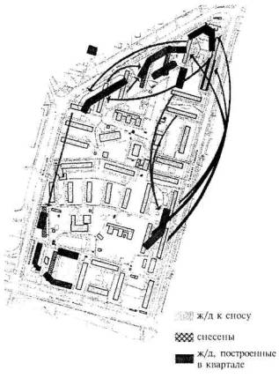

*Рис*. *14*.*1*. Реконструкция квартала застройки методом последовательного сноса жилого фонда и нового строительства (Москва, Хорошево-Мневники)

Вариант надстройки жилых домов 3-4 этажами применим для жилых домов с невысоким уровнем физического износа. Процесс реконструкции состоит кроме надстройки и перепланировки реконструируемых зданий в частичном сносе и возведении на освободившейся территории жилых домов и заглубленных сооружений.

На рис. 14.2 приведены фрагмент ситуационного плана и проектные предложения по реконструкции двух жилых домов с надстройкой, сносу одного из трех, строительству на освободившейся территории многоэтажного жилого дома и подземной автостоянки на 200 маш./мест.

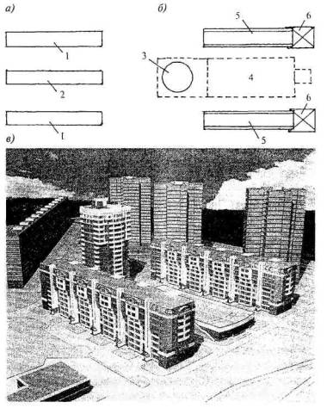

*Рис*. *14*.*2*. Реконструкция застройки из 3-, 5-этажных жилых домов  
*а* - ситуационный план до реконструкции; *б* - после; *в* - общий вид застройки после реконструкции;  
*1* - реконструируемые жилые дома; *2* - сносимый жилой дом; *3* - многоэтажный жилой дом переселенческого фонда; *4* - подземная автостоянка; *5* - реконструкция с уширением корпусов, надстройкой и пристройкой (*6*) к торцевым частям зданий

Технологическая последовательность производства работ состоит в первоначальном возведении переселенческого фонда, последовательной надстройке двух жилых домов, сносе и возведении заглубленной автостоянки.

Комплексная реконструкция группы зданий создает условия более плотной застройки, получения квартир, отвечающих современным требованиям, рационального использования подземного пространства, улучшения экологической ситуации.

Одними из архитектурно-строительных приемов реконструкции являются кроме надстройки зданий устройство многоэтажных вставок между существующими корпусами, создание блочной системы разноэтажных зданий с учетом положения объектов в квартальной системе. Такое решение позволяет принять технологию малоэтажной надстройки существующего жилого фонда как менее затратную и социально эффективную.

Высокая рыночная стоимость единицы продукции возводимых зданий с более высоким качеством жилья повышает доходность инвестиций и снижает степень риска. Это позволяет провести цикл реконструктивных работ с заменой внешних сетей и перепланировкой внутриквартального пространства.

На рис. 14.3 приведены застройка квартала 5-этажными домами серий 1-510, 1-511, 1-515, расположение школ, детских садов и других зданий инфраструктуры.

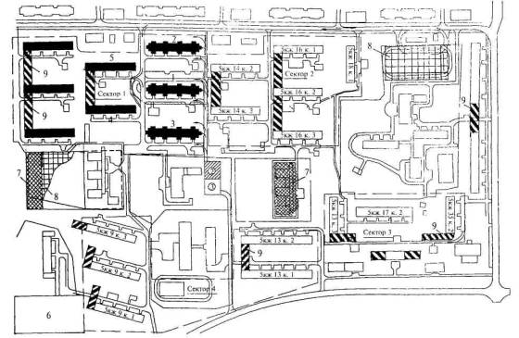

*Рис*. *14*.*3*. Пример реконструкции квартала застройки  
*1*, *2*, *3* - надстройка зданий из объемных блоков; *4*, *5* - надстройка зданий 2-3 этажами с устройством вставок; *6* - площадка для размещения подземного гаража стоянки; *7* - новое строительство с подземной автостоянкой *8*; *9* - встройка и пристройка зданий

Реконструкция квартала застройки предусматривает надстройку жилых домов с увеличением высоты на 2-3 этажа, устройство встроек между корпусами высотой 10-12 этажей, возведение новых жилых зданий с подземными гаражами на месте сносимых и другие решения по уплотнению застройки.

Территория квартала разбивается на секторы, которые определяют последовательность производства работ. Особое внимание уделяется сохранению и расширению инфраструктуры квартала, созданию сети дорог, восстановлению и повышению эксплуатационной надежности систем канализации, горячего и холодного водоснабжения, увеличению мощности трансформаторных подстанций и др.

При возведении новых зданий и вставок первые этажи выделяются под магазины, офисы, службы бытового обслуживания. В зависимости от расположения квартала застройки возможно использование встроек и нового строительства под гостиницы.

Школы и детские сады подлежат реконструкции с учетом демографического состава населения и увеличения его численности.

Реконструкция застройки предусматривает развитие сети спортивных сооружений как наземного, так и подземного размещения. Характерными примерами рационального использования подземного пространства являются размещение заглубленных сооружений под открытыми спортивными площадками, возведение бассейнов, фитнес-клубов и др.

Мировой опыт жилищного строительства свидетельствует о том, что развитие жилой среды должно идти по пути создания объемно-пространственных форм, сочетающих здания средней и малоэтажной (2-4 этажа) внутриквартальной застройки. Только совокупность малоэтажных и многоэтажных жилых домов обеспечивает комфортность среды обитания и плотность застройки, соответствующие урбанизированным условиям современного строительства.

Основным принципом формирования застройки путем ее реконструкции является органичное сочетание сохраняемых зданий, новой застройки в виде жилых точечных домов и сбалансированных разноэтажных или малоэтажных построек.

При разработке проектов реконструкции квартала застройки должны учитываться демографические прогнозы развития и роста населения, что приводит к необходимости создания или расширения объектов инфраструктуры: дошкольных и школьных учреждений, предприятий общественного назначения - торговых точек, выставочных залов, клубных, спортивно-оздоровительных комплексов и т.п.

С целью повышения плотности застройки и уровня ее благоустройства должны возводиться гаражи для личного автотранспорта в подземных и цокольных этажах проектируемых жилых домов, под спортивными площадками и внутриквартальными дорогами.

Вариант реконструкции квартала застройки, включающий снос пятиэтажек серии К-7 и возведение на освободившейся территории домов точечного типа для переселенческого фонда, малоэтажных (до 4 этажей) сблокированных домов, устройство подземной автостоянки под спортивным комплексом, и другие решения, повышающие уровень комфортности, приведены на рис. 14.4.

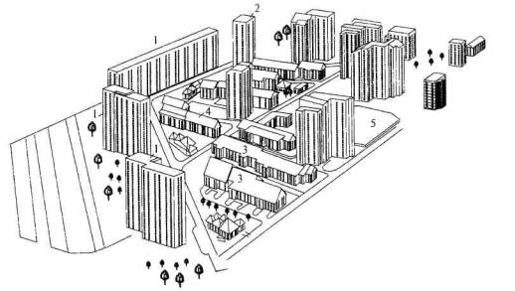

*Рис*. *14*.*4*. Вариант реконструкции квартала застройки с малоэтажной застройкой жилыми сблокированными домами  
*1* - существующие здания; *2* - жилые дома повышенной этажности; *3*, *4*- сблокированные малоэтажные жилые дома; *5* - подземная автостоянка

В зависимости от планировочного решения, расположения относительно центра города и магистральных улиц варианты реконструкции квартальной застройки могут принимать различные индивидуальные решения, направленные прежде всего на уплотнение застройки и повышение комфортности среды обитания. Одним из важных показателей при реконструкции застройки является исключение негативного влияния аэродинамического эффекта, что достигается путем образования замкнутой или полузамкнутой структуры домов с устройством вставок различной этажности. Малоэтажная надстройка реконструируемых зданий и устройство вставок, а также точечных домов переселенческого фонда позволяют в 2,5-3,2 раза увеличить плотность застройки. Социальный эффект реконструкции повышается за счет использования 1-2 нежилых этажей вставок под магазины, предприятия обслуживания населения и др. цели.

Использование подземного пространства спортивной площадки под автостоянку способствует более рациональному использованию наземного пространства за счет освобождения от временных тендовых укрытий личного автотранспорта.

Реконструкция микрорайонов, как правило, должна носить комплексный характер, включая новое строительство, использование подземного пространства, восстановление или перекладку внешних сетей, внутриквартальных дорог, объектов инфраструктуры. Квартальная застройка разбивается на очереди производства работ с технологической увязкой всех строительно-монтажных работ. Особое место при этом отводится численному и демографическому составу жильцов, наличию и соотношению муниципальной и приватизированной собственности.

Проектные решения по реконструкции такой застройки согласуются с проживающими, что является достаточно важной психологической задачей.

На рис. 14.5 приведена схема реконструкции квартала застройки по ул. Малая Ботаническая района Марфино СВАО г. Москвы. Она включает восемь 3-4-секционных жилых домов с кирпичными стенами высотой 4-5 этажей.

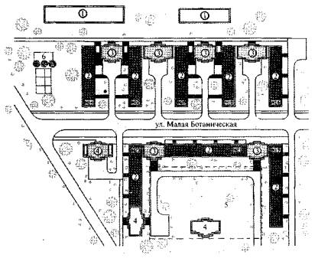

*Рис*. *14*.*5*. Схема генплана реконструкции квартала застройки по ул. Малая Ботаническая  
*1* - нереконструируемые здания; *2* - жилые 4-5-этажные дома с кирпичными стенами, подлежащие реконструкции; *3* - 9-этажные вставки между реконструируемыми домами; *4* - односекционные жилые дома нового строительства; *5* - вариант подземной автостоянки в дворовой части; *6* - мобильный бетоносмесительный узел

Предпроектными разработками предусматриваются устройство вставок высотой до 9 этажей, возведение жилых домов точечного типа высотой 12 этажей, обстройка реконструируемых зданий с надстройкой двух этажей.

Особое значение при уплотнении застройки отводится возведению вставок между реконструируемыми домами. Такое решение обеспечивает создание полузамкнутого планировочного пространства, что обеспечивает повышение комфортности дворовых участков.

Одним из вариантов проектных решений является использование подземного пространства дворового участка под заглубленную автостоянку.

Для обеспечения производства работ в монолитном железобетоне на свободной площадке реконструируемой территории размещается мобильный бетоносмесительный узел.

Реконструкция застройки первой очереди (рис. 14.6) предусматривает 4 этапа производства работ.

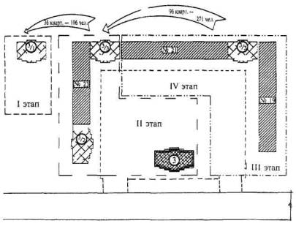

*Рис*. *14*.*6*. Поэтажный план реконструкции группы жилых домов по ул. Малая Ботаническая

I этап включает возведение 9-этажной блок-секции (36 кварт.), которая является переселенческим фондом для жилого дома № 23.

II этап состоит в реконструкции дома № 23 и нового строительства 9- и 12-этажных блок-секций. По окончании возведения осуществляется переселение жильцов из 19-го и 21-го жилых домов.

III этап включает непосредственно реконструкцию двух жилых домов и возведение 9-этажной вставки между ними.

IV этап совмещается по времени с реконструкцией и новым строительством и состоит в устройстве заглубленной автостоянки.

По завершении III этапа все жители расселяются по своим реконструированным квартирам, а дополнительная площадь реализуется на коммерческой основе с преимущественным правом жильцов реконструируемых зданий и микрорайона.

Для обеспечения планомерного ввода жилых помещений разрабатываются календарные и сетевые графики. Каждому из жильцов предоставляется право заселения квартир в соответствии с разработанной программой. Реконструкция 4-этажных домов (№ 19, 21, 23) осуществляется путем надстройки двух этажей и пристройки объемных элементов, обеспечивающих увеличение площади кухонь и прилегающих комнат на 8 м2.

Для принятия технических решений по надстройке осуществляются натурные обследования технического состояния зданий, а также маркетинговые исследования.

В основе реконструкции заложен принцип максимального использования индустриальных технологий при надстройке и обстройке зданий.

Обстройка жилых домов осуществляется с применением объемных блоков заводской готовности. Это позволяет увеличить площадь кухонь на 8 м2, осуществлять пристройку лифтовых шахт с минимальными трудозатратами на строительной площадке. На рис. 14.7 приведены планы типовых этажей, характеризующие изменения планировочных решений.

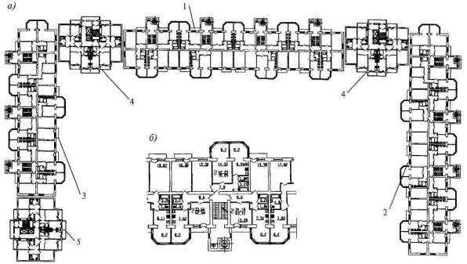

*Рис*. *14*.7. Технологическая последовательность реконструкции застройки (*а*) и архитектурно-планировочные решения (*б*)  
*1* - жилой дом № 21; *2*, *3* - то же, № 19, 23; *4*, *5* - новое строительство

За счет пристройки эркеров достигается приращение площадей в сумме до 2041,2 м2.

Надстройка этажей производится объемными рамными блоками с последующим заполнением стенового ограждения энергоэффективными мелкоштучными блоками.

Возведение 2-этажной надстройки дает приращение площади на 4150,1 м2.

Для повышения энергоэффективности зданий осуществляются замена оконных и балконных заполнений, утепление стен с устройством защитных покрытий.

Параллельно с надстройкой этажей выполняются работы по замене систем отопления и другого инженерного оборудовании.

Показатели прироста площадей приведены в таблице 14.1, которые свидетельствуют о более чем 3-кратном увеличении.

Таблица 14.1

|  |  |  |  |  |  |
| --- | --- | --- | --- | --- | --- |
| Общая площадь в домах № 19, 21, 23 до реконструкции (сущ. фонд), м2 | Прирост общей площади за счет реконструкции, м2 | | | | Общая площадь после реконструкции, м2 |
| Новое стр-во | Надстройка двух эт. | Пристройка эркеров | Всего |
| 7054,7 | 12273 | 4150,1 | 1246,4 | 17669,5 | 24723 |
|  | |
|  | |

Получено дополнительных площадей: за счет надстройки и пристройки - 5396,5 м2. В результате нового строительства - 12273 м2.

Пристройка дополнительных объемов позволяет увеличить общую площадь в квартирах с 18,6 м2/чел. до 21,95 м2/чел.

При этом для квартир муниципальной собственности с 14,4 м2/чел. до 23,2 м2/чел., что свидетельствует о достаточно высокой социальной и экономической эффективности проекта.

Обновление жилого фонда комплексным методом реконструкции приводит к существующему улучшению архитектурной выразительности застройки (рис. 14.8), уходу от однообразия и серости построек.

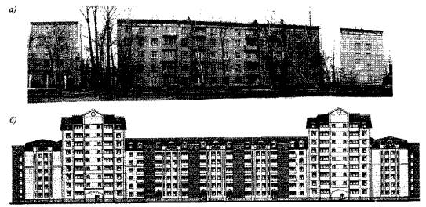

*Рис*. *14*.*8*. Ул. Малая Ботаническая до реконструкции (*а*) и после (*б*)

Архитектурно-планировочное решение комплекса зданий отличается единым стилем проработки фасадов, кровельной части и цветовой гаммы. Оно формируется пристраиваемыми и выступающими из плоскости стен объемами эркерного типа вдоль фасадов, остекленными лоджиями и надстраиваемыми этажами.

Особый случай представляет реконструкция застройки, прилегающей к центральной части крупных городов, имеющей важное архитектурное значение. Она характеризуется наличием малоэтажных зданий различных периодов постройки с высокой плотностью размещения (рис. 14.9).

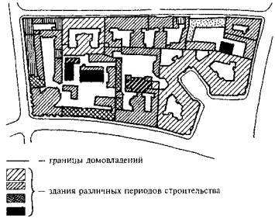

*Рис*. *14*.*9*. Пример квартальной застройки высокой плотности с разновременными постройками

Данный вид реконструкции предусматривает максимально полное использование участка застройки и включает: надстройку зданий, пристройку дополнительных объемов и освоение подземного пространства под свободной дворовой площадью. Такая градостроительная ситуация характерна для центральной части крупных городов с достаточно плотной застройкой жилыми домами конца XIX-начала XX в.

Многоэтажные (6-7 эт.) доходные дома, особняки и др. здания этого периода постройки характеризуются высокой плотностью размещения фундаментов, большой высотой этажей (3,6-4,0 м) и шириной корпуса 16-18 м, кирпичными стенами толщиной до 0,8 м, перекрытиями по металлическим или деревянным балкам, узким шагом оконных проемов, достаточно гибкой планировкой помещений, индивидуальным решением архитектуры фасадов. Как правило, границы участка имеют прилегающую застройку постройками различного уровня капитальности.

Стесненные условия застройки требуют применения технологий производства работ, обеспечивающих совмещение процессов, интенсивных методов, возведения пристроек, совмещенного производства земляных и бетонных работ.

Для реализации проекта реконструкции разрабатываются ППР и технологические карты на основные виды работ. Особое место отводится геотехническим исследованиям и методам усиления фундаментов реконструируемого и примыкающих зданий, а также выбору методов производства работ, исключающих негативное влияние на соседние здания.

На рис. 14.10 приведен ситуационный план фрагмента квартальной застройки, который помимо указанных факторов имеет малую ширину транспортных проездов, что затрудняет или исключает размещение грузоподъемных механизмов с фасадной стороны зданий.

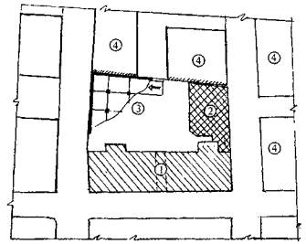

*Рис*. *14*.*10*. Фрагмент ситуационного плана реконструкции жилого дома (*1*) с пристройкой секции (*2*) и устройством заглубленной автостоянки (*3*) при плотном размещении соседних зданий (*4*)

Комплексная реконструкция включает замену перекрытий 6-этажного жилого дома постройки начала XX в., надстройку аттикового этажа, пристройку секции на полную высоту основного здания и устройство заглубленной автостоянки на 20 маш./мест (рис. 14.11).

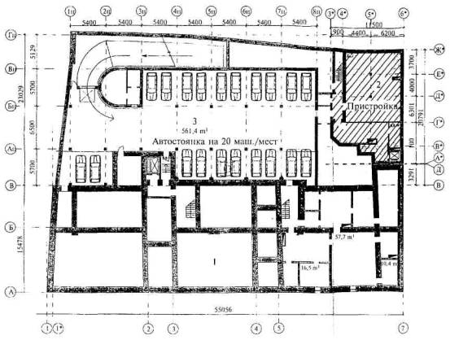

*Рис*. *14*.*11*. План подземной части  
*1* - реконструируемого здания; *2* - пристройки; *3* - автостоянки

Максимальное совмещение технологических процессов достигается путем использования легких башенных кранов типа Liebcherr с вылетом стрелы, обеспечивающим обслуживание реконструируемой и пристраиваемой частей, бетононасосов на автошасси и стационарного типов, индустриальных опалубочных систем, землеройно-транспортных машин и др. специальной техники. Общая технологическая схема производства работ иллюстрируется на рис. 14.12. Совмещение технологических процессов обеспечивает снижение общего цикла строительно-монтажных работ.

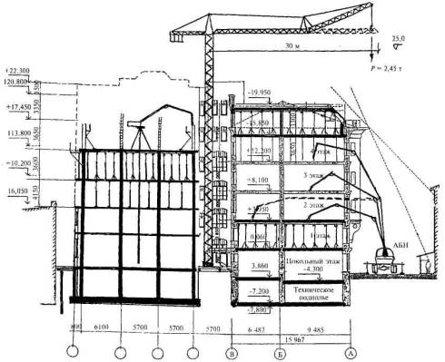

*Рис*. *14*.*12*. Технологические схемы производства работ по замене перекрытий, надстройке аттикового этажа и многоэтажной пристройки

При плотной застройке особое внимание уделяется мониторингу работ и мерам по обеспечению устойчивости примыкающих соседних зданий методами усиления их фундаментов, устройства ограждающих стенок при освоении подземного пространства дворовой части.

При реконструкции квартала застройки малоэтажными зданиями различного технологического назначения с высокой степенью износа конструктивных элементов применяют метод сноса строений с последующим возведением административно-коммерческих и жилых комплексов с максимальным использованием подземного пространства.

На рис. 14.13 приведен проект реконструкции первой очереди застройки Трубной площади (г. Москва), где на месте сноса малоэтажных зданий возводится торгово-административный комплекс с заглубленной частью в 4 этажа с общей площадью более 60 тыс. м2 и комплексом сблокированных 7-9-этажных жилых зданий улучшенной планировки с подземными гаражами.

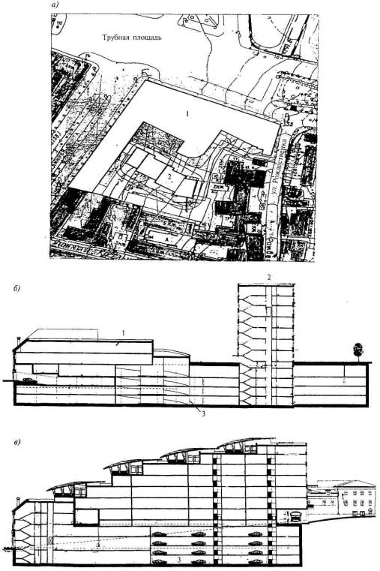

*Рис*. *14*.*13*. Проект реконструкции застройки района Трубной площади в Москве  
*а* - ситуационный план; *б*, *в* - продольный и поперечные разрезы; *1* - торгово-административный корпус; *2* - сблокированные 7-9-этажные жилые дома; *3* - подземная автостоянка под всей площадью застройки

Сложные инженерно-геологические условия (насыпные грунты, высокий уровень грунтовых вод, уклон площадки, большая глубина водоносного слоя и др.) потребовали возведения противофильтрационной безанкерной завесы методом «стена в грунте» с жесткой гидроизоляцией, использования модифицированных бетонов, современных технологий и мобильных средств механизации.

Данный вид реконструкции коренным образом меняет структуру застройки и требует больших инвестиционных затрат с достаточно высокой степенью окупаемости.

Представляет значительный интерес и градостроительную значимость реконструкция жилой застройки, включающая здания промышленного назначения. Данный прием реконструкции предусматривает перепрофилирование зданий в административные и офисные, снос ветхих промзданий и прилегающих строений, возведение на освободившейся территории современных жилых комплексов.

Такая градостроительная ситуация характерна для многих районов крупных городов, когда здания нежилого назначения, в том числе промышленные, оказываются приближены к центральной части.

На рис. 14.14 приведен ситуационный план реконструкции квартала застройки ЦАО Москвы, где наряду с жилыми зданиями опорного фонда размещены два 11-этажных каркасно-панельных здания лабораторно-производственных корпусов НИИ шинной промышленности, а также трехпролетное промздание, которое первоначально было трамвайным парком, затем заводом и в начале 90-х годов реконструировано под фондовую биржу. Основные задачи реконструкции застройки, прилегающей к центральной магистрали города, это ее уплотнение путем возведения жилого комплекса и реконструкция многоэтажных зданий промышленного назначения с их перепрофилированием.

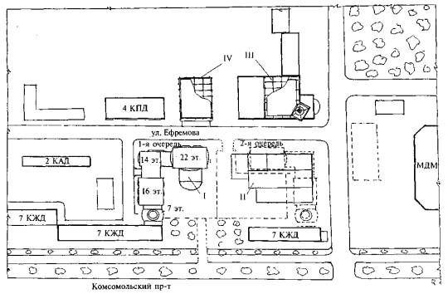

*Рис*. *14*.*14*. Ситуационный план комплексной реконструкции застройки микрорайона ЦАО Москвы  
*I* - первая очередь возведения жилого комплекса с подземной автостоянкой; *II* - то же, вторая очередь; *III*, *IV* - реконструкция каркасных зданий с надстройкой этажей и пристройкой объемов

Реконструкция каркасно-панельных зданий производственного назначения осуществлена путем полной перепланировки, надстройки одного этажа, пристройки многоэтажной этажерки с лифтово-лестничным узлом, двухсветного пристроенного холла и пристройки с торцевой части 4-этажного объема. Произведены замена оконных заполнений, утепление стенового ограждения с созданием вентилируемого фасада с облицовкой стеклянными панелями.

Многоэтажная этажерка выполнена в металлическом каркасе с монолитными междуэтажными перекрытиями и облицовкой вертикальных металлоконструкций кирпичом.

Пристраиваемые объемы возведены в безбалочной монолитной системе со стенами из многослойной кирпичной кладки.

Производство работ осуществлялось с использованием легкого приставного крана для монтажа металлоконструкций, кранов на пневмоходу при возведении пристройки, навесных люлек для утепления наружных стен, создания каркаса и навески панелей вентилируемого фасада.

При возведении пристраиваемой части с несущими конструкциями из монолитного железобетона использовалась инвентарная опалубка колонн и перекрытий. Подача и укладка бетонной смеси производились автобетононасосом.

Процесс перепланировки помещений осуществлялся по вертикально-нисходящей схеме, что позволило осуществлять цикл отделочных работ начиная с верхнего этажа.

В соответствии с назначением здания выполнен цикл специальных работ по кондиционированию помещений, устройству приточно-вытяжной вентиляции, электроснабжению и прокладке сетей общего пользования, системы ЭВМ и др.

В результате реконструкции получено современное доминантное здание с высокой архитектурной выразительностью.

Комплекс сблокированных жилых зданий 7, 14, 16 и 22 этажей состоит их двух очередей строительства. Их плановое размещение симметрично осевой линии между существующими жилыми домами, что обеспечивает получение полузамкнутой схемы с максимальным использованием подземного пространства в качестве гаража-стоянки. Первые этажи комплекса являются нежилыми и предназначены для офисов, торговых точек и предприятий по обслуживанию.

Основная конструктивная схема представляет монолитную каркасно-стеновую систему с элементами жесткости в виде лестнично-лифтовых узлов.

Фундаменты выполнены в виде монолитной железобетонной плиты с заглублением, обеспечивающим размещение автостоянки.

Стесненные условия производства работ потребовали устройства ограждающей стенки котлована, усиления фундаментов жилых домов в зоне примыкания, устройства свайного поля из буронабивных свай для обеспечения устойчивости и предотвращения деформации грунтового основания.

Комплексная механизация технологических процессов и стесненность производства работ потребовали использования легких стационарных башенных кранов, бетононасосного транспорта и комплекта инвентарных опалубочных систем.

Для возведения стенового ограждения из многослойной кирпичной кладки с утеплением, а также устройства внутренней планировки использовались грузопассажирские подъемники, размещаемые по периметру зданий.

Отличительной особенностью данного проекта является создание индивидуальной отопительной системы путем использования крышевых котельных установок.

Для возведения второй очереди жилого комплекса осуществлены снос строений промышленного объекта, устройство ограждения по периметру котлована методом «стена в грунте», возведение фундаментов в виде монолитной железобетонной плиты под весь комплекс второй очереди.

Для выполнения работ по возведению каркаса зданий использованы легкие стационарные башенные краны, бетононасосы, инвентарная опалубка и другое технологическое оборудование, обеспечивающее организационно-поточное производство работ.

На рис. 14.15 приведен общий вид первой очереди строительства жилого комплекса с разноэтажной застройкой.

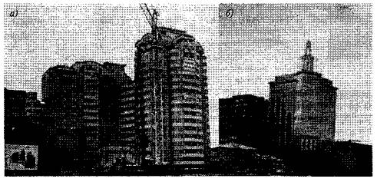

*Рис*. *14*.*15*. Общий вид жилого комплекса первой очереди строительства (*а*) и каркасно-панельного здания с перепрофилированием в банковско-офисное (*б*)

Процесс реконструкции квартала застройки включает также перепрофилирование каркасно-панельного производственного здания НИИ шинной промышленности в банковско-офисное здание.

Цикл работ по перепрофилированию включал: пристройку к фасадной части этажерки с холлами и лестнично-лифтовыми узлами; надстройку одним этажом; пристройку актового зала; уширение корпуса на высоту двух этажей по основной магистрали; перепланировку помещений, утепление стенового ограждения и создание вентилируемого фасада с вертикальным остеклением.

Выполненный комплекс работ позволил получить из серого каркасно-панельного объекта доминантное здание для данного микрорайона (рис. 14.15).

Использование подобных технологий позволит адаптировать типовые здания производственного назначения не только для объектов социальной сферы, но и жилых целей.

Особая роль в уплотнении застройки и повышении комфортности территорий отводится возведению вставок между реконструируемыми зданиями, которые могут служить как коммерческим, так и переселенческим фондом.

Комплексная реконструкция квартала застройки предусматривает коммерческую реализацию возводимых объектов, частичные средства от которой могут быть направлены на восстановление сетей, благоустройство и другие цели.

Использование встроенных и пристроенных объемов позволяет кроме получения дополнительных площадей создать более комфортные условия проживания за счет рациональной организации внутриквартального пространства.

Комплексная реконструкция застройки требует разработки долговременной программы с элементами прогнозирования демографических, социальных и экологических факторов. Особое внимание при этом должно уделяться разработке организационно-технологического цикла, способствующего реализации принятой концепции.

Одним из этапов строительного производства является разработка проекта организации реконструкции (ПОР) и проектов производства работ (ППР). Они отражают качество организационно-технологического проектирования и включают подготовку и создание производственной базы, управление процессами реконструкции с учетом потребностей в материально-технических ресурсах, рабочих кадрах, складских и административно-бытовых помещениях, разработку прогрессивных методов ведения работ и технологий.

Реконструкция квартальной застройки должна осуществляться несколькими специализированными долгосрочными потоками. К их числу следует отнести специализированные потоки по возведению и усилению фундаментов; демонтажу строительных конструкций; расширению корпусов и надстройке; возведению новых жилых и общественных зданий; освоению подземного пространства. Особое место при этом отводится прокладке и восстановлению инженерных сетей и коммуникаций, созданию дополнительных индивидуальных источников теплоснабжения.